《Scratch之初体验——小猫动起来》操作步骤

1. 双击打开Scratch 3.0软件。
2. 添加背景，在右下角选择“选择一个背景”，户外中选择“Colorful City”。
3. 动作开始，在“事件”中找到。
4. 小猫运动，在“运动”中选择。
5. 小猫变换造型，在“外观”中选择6。
6. 小猫欢迎大家，在“外观”中选择1，将文本内容改为“welcome to my world!”。
7. 小猫可以同步说话，在“文本朗读（Text to Speech）”中选择，将文本内容改为“welcome to my world!”。
8. 完整代码展示

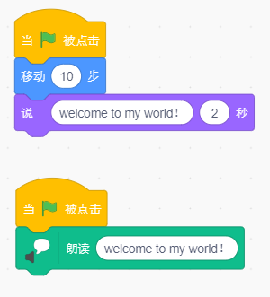

1. 完整效果展示（双击即可显示）



1. 课后思考的代码展示

在“控制”中找到：

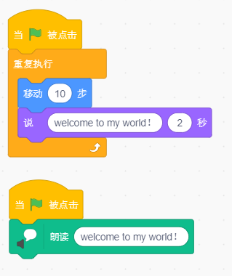

1. 课后拓展效果展示：

